二手交易平台可行性报告 –

人员组织结构

孙军 何淑怡 汪恩会 孔鑫

# 一、项目背景

随着经济的迅速发展与科技日新月异的进步，家庭内的各项物品更新换代频率越来越快，人们购买新商品后越来越多旧的商品积压需要处理；在互联网电商的各种营销刺激下，消费者非常容易形成“冲动”消费，因而产生了大量的闲置、二手物品。现阶段物价越来越高，加之生活压力越来越大，百姓生活成本也在逐步提高。随着经济意识的不断增强，生活习惯和消费观念也在悄然改变，人们逐渐倾向于购买便宜而又实惠的二手商品。

在此背景下，大量二手物品交易市场应运而生，二手物品的交易已成为国民经济中不可缺少的一部分。 二手商品交易平台，是基于一种新的思想，文化，理念的生活方式， 伴随互联网及移动端的高速发展，快速、便利、精准地为百姓提供高性价比的二手物品，既能满足百姓日益增长的生活需要，又可促进可利用资源的循环使用，减少资源的浪费。 在注重商品交易的同时，更多的考虑到环境保护因素，贴合时下主流文化，让每个人在交易的同时，能够参与到环境保护中。

眼下，国家大力提倡节能环保、低碳行为，让市民家中闲置的二手物品流通起来产生效益，有望成为一个热门生意。我们将自己设计创建主要以孝义市为市场的二手交易平台，推出“C2C+C2B+C2B2C”的服务式平台，自建一套独立完善的物流系统，带给顾客一种全新的服务体验。结合多功能的网站交易平台和一体化的物流配送服务，力使我们的平台得到最大化的推广，让我们的平台成为孝义及周边地区有影响力的二手交易的品牌。

# 二、市场分析

## （一） 背景

1、社会的发展，生活质量的提高，越来越多的人关注环保，关注“低碳”，关注再次利用。绿色、环保、节约已成为社会发展不容忽视的一大趋势，我国人均能源资源拥有量大约仅为世界平均水平的51%。这种社会现状以及普遍存在的粗放式资源利用客观上要求我们发展低碳经济。二手商品作为一个闲置资源，不容置疑地成为一个热门行业。

2、随着经济的发展，人们生活水平的提高，人们购买的物品也随之增多.现如今，中国已进入过盛时代，物质产品越来越丰富，人们的购买能力越来越强，导致闲置物品越来越多。新产品更新速度越来越快，如果不处理掉现有的闲置物品或者非新品，必然会影响人们进一步消费。二手交易平台正好可以作为闲置品的一个“好出路”。通过这个平台实现他的价值再利用，因此二手交易平台的成立很有意义，也有很大的生存空间.

3、随着计算机技术的发展，电子商务技术日渐成熟，网上交易逐渐成为一种时尚，越来越多的人通过淘宝、京东、拼多多等网站进行网上购物.

4、现在二手交易平台已经在全国各地如雨后春笋般出现，这也表现出了二手交易平台的美好的发展前景，如何利用互联网，建立一个透明的二手交易平台成为二手物品发展的趋势。在我们网站的商城模块中企业或个人提供的产品进行有条理、分门别类的展示，有图文介绍，平台管理员可以对产品的类别、产品内容进行方便的管理而不需要有网页制作基础 .

## （二） 二手市场分析

##### 1 、交易产品分析

通过调查显示，70.8%的人选择交易的产品昰书籍特别昰二手教材；62.5%选择工具类的产品（电风扇、自行车等）；29.2%的选择电子产品，包括手机、电脑耗材等。说明流通在二手市场的产品主要集中在书籍、工具类产品以及电子产品相关。

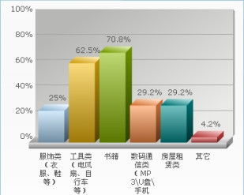

##### 2 、消费心理分析

“求实” 消费群体关注的重点昰产品昰否符合自身生活学习的需要.在购买之前，会对产品进行 信息 收集和价值分析，根据对产品价值的认知程度来判断昰否具有使用价值。

“求廉” 这类顾客在选购二手产品的时候，最关注的昰价格昰否低廉。由于购买力的限制，选择低价的产品可以节省一大笔费用。

“求新” 这类群体非常关注产品的使用程度、购买时间、外观。对于难以负担购买新产品，但昰又渴望拥有潮流产品的顾客来说具有强烈的吸引力。

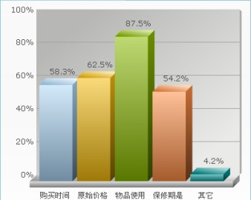

##### 3 、二手市场信息获取渠道分析

通过市场调查知道，有45.8%的被调查者昰通过网络了解到二手交易市场的。可见二手交易网站作为二手交易信息的发布平台，适应实际的需要和用户的欢迎。它可以更好的消除信息不对称问题，更有效的对接供给和需求，使二手物品交易更顺利的进行。

## （三）二手市场供需客观条件

##### 1.   需求客观条件

（1）消费呈一定“阶梯”分布。目前经济发展不平衡性日趋明显，不同层次、不同区域的消费水平差异必然也显现在消费者身上。消费的多层性为二手市场的发展提供了空间。根据我们的调查显示，41.7%的人愿意出售自己需要处理的商品，40.7%购买过二手商品。

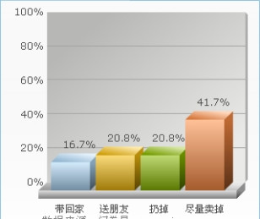

（2）教育模式的自主性。高校教学模式不同于中学教育的模式化，学生在学习生活选择上具有更大的自主性。例如对于教材的选择，很多高校的学生可以自主地选择新、旧教材。

（3）可持续发展观念。 随着可持续发展的进一步深入， 建立“环境友好型、资源节约型社会”以及资源再利用的观念越来越受到人们的重视和认可。调查显示57.9%的人认为购买二手物品可以加强资源的再利用和有利于环保。

##### 2. 供给客观条件

（1）由于产品更新换代加快，消费者购买商品使用一段时间以后觉得不尽如意，又有购买力，愿意卖旧买新；或者有的人在对商品使用一段时间以后，想购买档次更高的同类商品，也采取卖旧买新的做法。

（2）信息技术的发展使得二手交易信息获取方式更加便利，传播渠道更加多样，因此网上二手交易的便利给予人们更多的选择。

坚持“提倡节约，变废为宝”的绿色理念，力求为消费者打造一个信息丰富，值得信赖的二手物品交易平台，让大家闲置的旧货实现其货币价值，让有需要的人获得廉价满意的二手物品.

# 三、行业分析

## 1、移动物联网升级二手闲置交易市场

闲置分享经济指消费者用转售、交换等方式处置闲置的物品或服务，以获得经济或精神上的收益。与共享经济 " 所有权与使用权分离 " 不同之处，闲置分享经济让渡 / 分享闲置资源的所有权和使用权。二手闲置交易即基于分享经济模式进行闲置物品交换的传统交易。

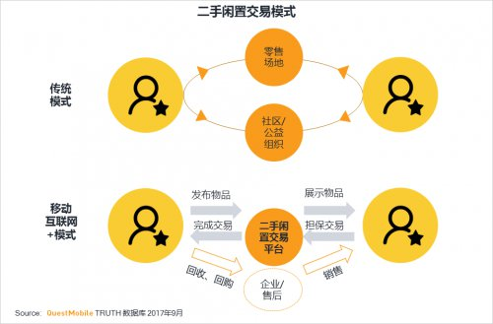

移动互联网 + 模式相较于传统模式的优化特征：

1、 信息透明图提高；

2、 移动支付和个人信用体系（以芝麻信用和微信关系链为代表）为交易安全提供了保障；

3、 可实现跨地域交易；

4、 交易物品种类为需求导向而不受场地/服务商限制，愈加丰富化；

5、 交易频次提高

该研究范围为个人/家庭闲置物品领域，不包括二手车。

## 2、 二手闲置交易行业发展迅速，用户接受度逐年提升

QuestMobile 预测，至 2017 年底，二手闲置交易行业用户规模接近 4000 万，在移动互联网网民中的渗透率为 3.6%。目前，二手闲置交易行业还处于用户习惯逐步养成阶段，同期用户规模增速超过移动互联网整体增速。

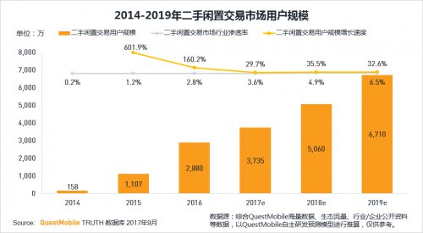

## 3. 经济水平、移动互联网和消费理念驱动发展

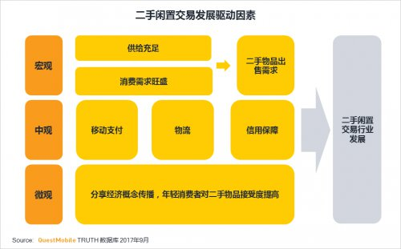

# 四、竞争分析

## 1、 产业链图谱

生态流量是主要特征，以淘宝、58 同城和京东为代表，分别为旗下二手交易平台开设了入口。而没有集团流量支持的 APP 则通过社交平台增加流量，比如爱回收同时运营着微信公众号和小程序。

二手闲置交易业务模式主要有三种：C2C 、C2B2C 寄售、C2B 回收。

● C2C 模式最轻，平台提供信息交换、信用体系和交易手段，供需双方直接对接。

● C2B 回收模式最重，平台充当回收商，交易周期较长。

● C2B2C 寄售模式介于前两者之间，两边 C 端用户议价，卖方寄货品至平台做质检，质检通过后，由平台交货给买方，商品卖出后，平台抽成。 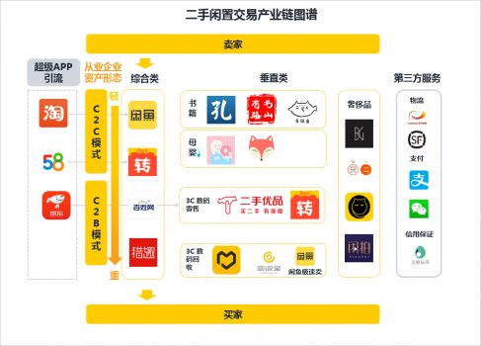

## 2 、二手闲置交易综合类独立 APP 形成双寡头，垂直类多样发展

竞争格局：综合类的闲鱼和转转已形成双寡头局面，鉴于 APP 流量分布的 "L 型 " 规则，短期内其他 APP 流量快速增长赶超还较难实现。未来垂直领域多样发展：包括综合类 APP 内的多品类版块和各垂直领域的独立 APP。

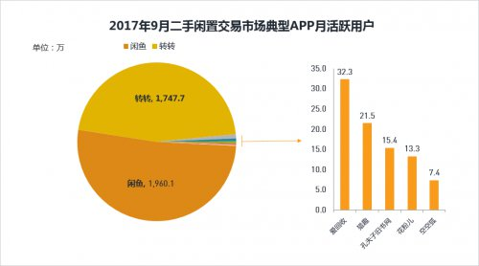

双寡头竞争现状：2017 年 9 月闲鱼和转转的独占用户都超过 85%，从 2016 至今的发展趋势看，重合用户占两个 APP 用户总量的重合比率基本保持在 5% 左右，说明闲鱼和转转的品牌、品类、服务等都已形成竞争区隔。

## 3 、与综合电商关系紧密，形成竞争生态

用户来源：1）综合电商超级 APP，以淘宝为代表；2）竞争对手，闲鱼和转转分别为对方的第二用户来源。

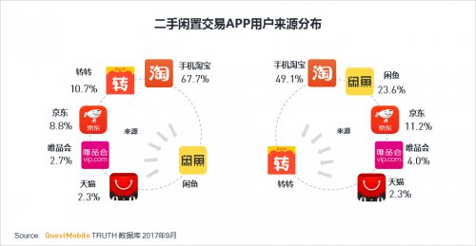

流失用户去向：闲鱼和转转用户流失去向基本一致，主要是淘宝、京东和唯品会。此外，这两个 APP 也会吸引对方流失的用户。

竞争生态：从用户来源和流失用户的去向不难看出，二手闲置交易 APP 与综合电商有密不可分的关系，综合电商对二手闲置交易 APP 的导流价值比较突出。对于二手闲置交易的竞争生态需要放置到电商整体的生态流量去观察分析，如下图所示。

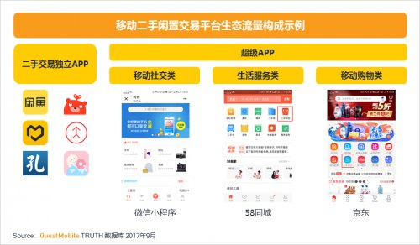

## 4. 两强争夺，闲鱼重社区，转转重交易

目前，闲鱼月活跃用户 1960.1 万，转转月活跃用户 1747.7 万。两者月活跃用户数相近，业务模式和产品功能也不断产生更多交集。

闲鱼：综合品类，为用户提供交易平台，不参与具体交易

最新发展：2017 年 10 月 20 日，闲鱼接入 " 好享收 " 提供的 3C 数码回收服务 " 信用速卖 "，补充交易类型。采用统一的估价标准，并且对芝麻信用分大于 600 的用户给予预付款。

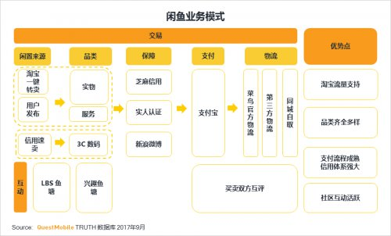

转转：主打 3C 数码和母婴产品

最新发展：转转看重交易的效率，但现在也鼓励用户创建类似闲鱼兴趣鱼塘的转转圈，分享特定物品的经验和使用技巧。

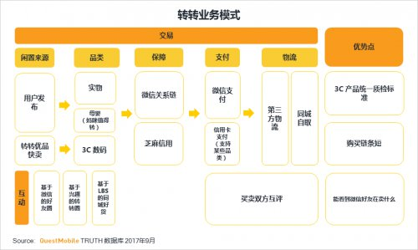

# 五、行业发展趋势

## 1、 用户粘性达到（除巨头超级 APP 外）综合电商水平

因用户规模与综合电商仍有量级上的差距，因此以人均数据对比分析。2017 年 9 月，二手闲置交易 APP 的用户粘性达到或超过除巨头超级 APP 外的其他综合电商。

2、流量保持增长

受用户习惯逐渐养成、三四线市场流量增长、二手闲置交易垂直领域发展等驱动因素影响，二手闲置交易市场未来 3 年还将保持增长。

## 2、 垂直领域多样发展

二手闲置交易行业还将继续延续以下方向发展：

1） 增加交易便捷性，并减少信息不对称，以 3C、服饰、奢侈品为代表。

2） 增加交易频次，让二手交易成为可能，玩具、美妆、书、游戏装备、明星物品等为代表。

未来，服务延展方向为售后服务、周边配件、新货买卖、金融服务、租赁服务等。

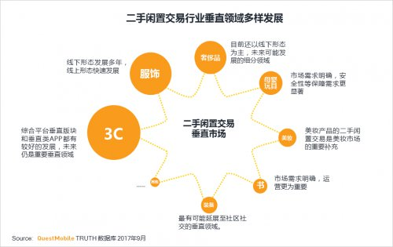

截至2017年底，二手闲置交易行业用户规模接近4000万，在移动互联网网民中的渗透率为3.6%。预计2018年用户规模将达到5000万。要保持这一增长趋势显得难能可贵。横向来看，二手闲置交易行业是为数不多保持快速增长的行业之一。也预示着二手交易行业将有可能成为移动互联网的下一个“风口”。

# 六、项目概述

## 1 、概述

本项目以工贸公司为后盾，立足区域化和同城化，主要服务于有二手交易倾向人群，免费为用户提供二手物品交易信息平台。用户可以发布买卖信息，也可以发布二手物品交换信息，做到以物换物；用户还可以针对自己的物品发布拍卖信息，设置底价，求购者竞价购买；用户还可以申请物品鉴定服务，通过第三方鉴定，提高发布物品信任度；对于优质物品，平台会自己采购，进行二次销售；同时建立自己的专属同城物流，促进商品进行快速的流通，最大限度降低物流成本。

## 2 、业务衍生

跳蚤市场 ：定期固定地点举办社区活动，成立跳蚤市场，既可以现金交易，也可以由买卖双方协商后，进行“物物交换”。

旧物回收： 将客户优质滞卖的商品或零价格转让的商品依照折旧程度进行选择性回收，通过修补后进行二次销售。

金融分期： 通过自有资金池或与金融公司合作，向用户提供灵活多变的消费方式，赚取利差。

同城物流： 独立完善的自建物流系统昰我们为消费者提供快速贴心配送服务的前提保证，我们将依据消费者的要求来完成我们的配送。 同城快递由于技术门槛低，进入壁垒低，投资相对来说少，风险比较小。

## 3、 项目 SWOT 分析

Strength（优势）

1、 消费群体稳定。依托公司在职员工，在孝义使用并推广平台

2、 信用高。有公司做后盾，提升了平台可信度，有后台保障

3、 具有一定的独立性，在孝义具有一定的市场优势，竞争对手少。

Weakness（弱势）

1、作为新成立的二手交易平台，没有足够强的品牌优势

2、相对于其他平台，我平台在运营上会有一定的滞后

3、因处在转型筹备期，人员技术能力相对较弱，缺乏经验

Opportunity（机会）

1、市场需求量大，虽有闲鱼、转转等大型二手交易平台，其主要精力投入在一、二线城市，还未进行下探；

2、大型平台定位城市只能到地区一级，我公司自己平台只针对孝义及周边地区

3、可投入建立自己的物流体系，缩短流通时间

Threat（威胁）

1、闲鱼、转转等大型二手交易平台的市场下探；

2、后 潜在竞争对手的专注与兴起及新产品的不断推出；

3、由于资金受限，后续竞争力的维持和提高受到挑战